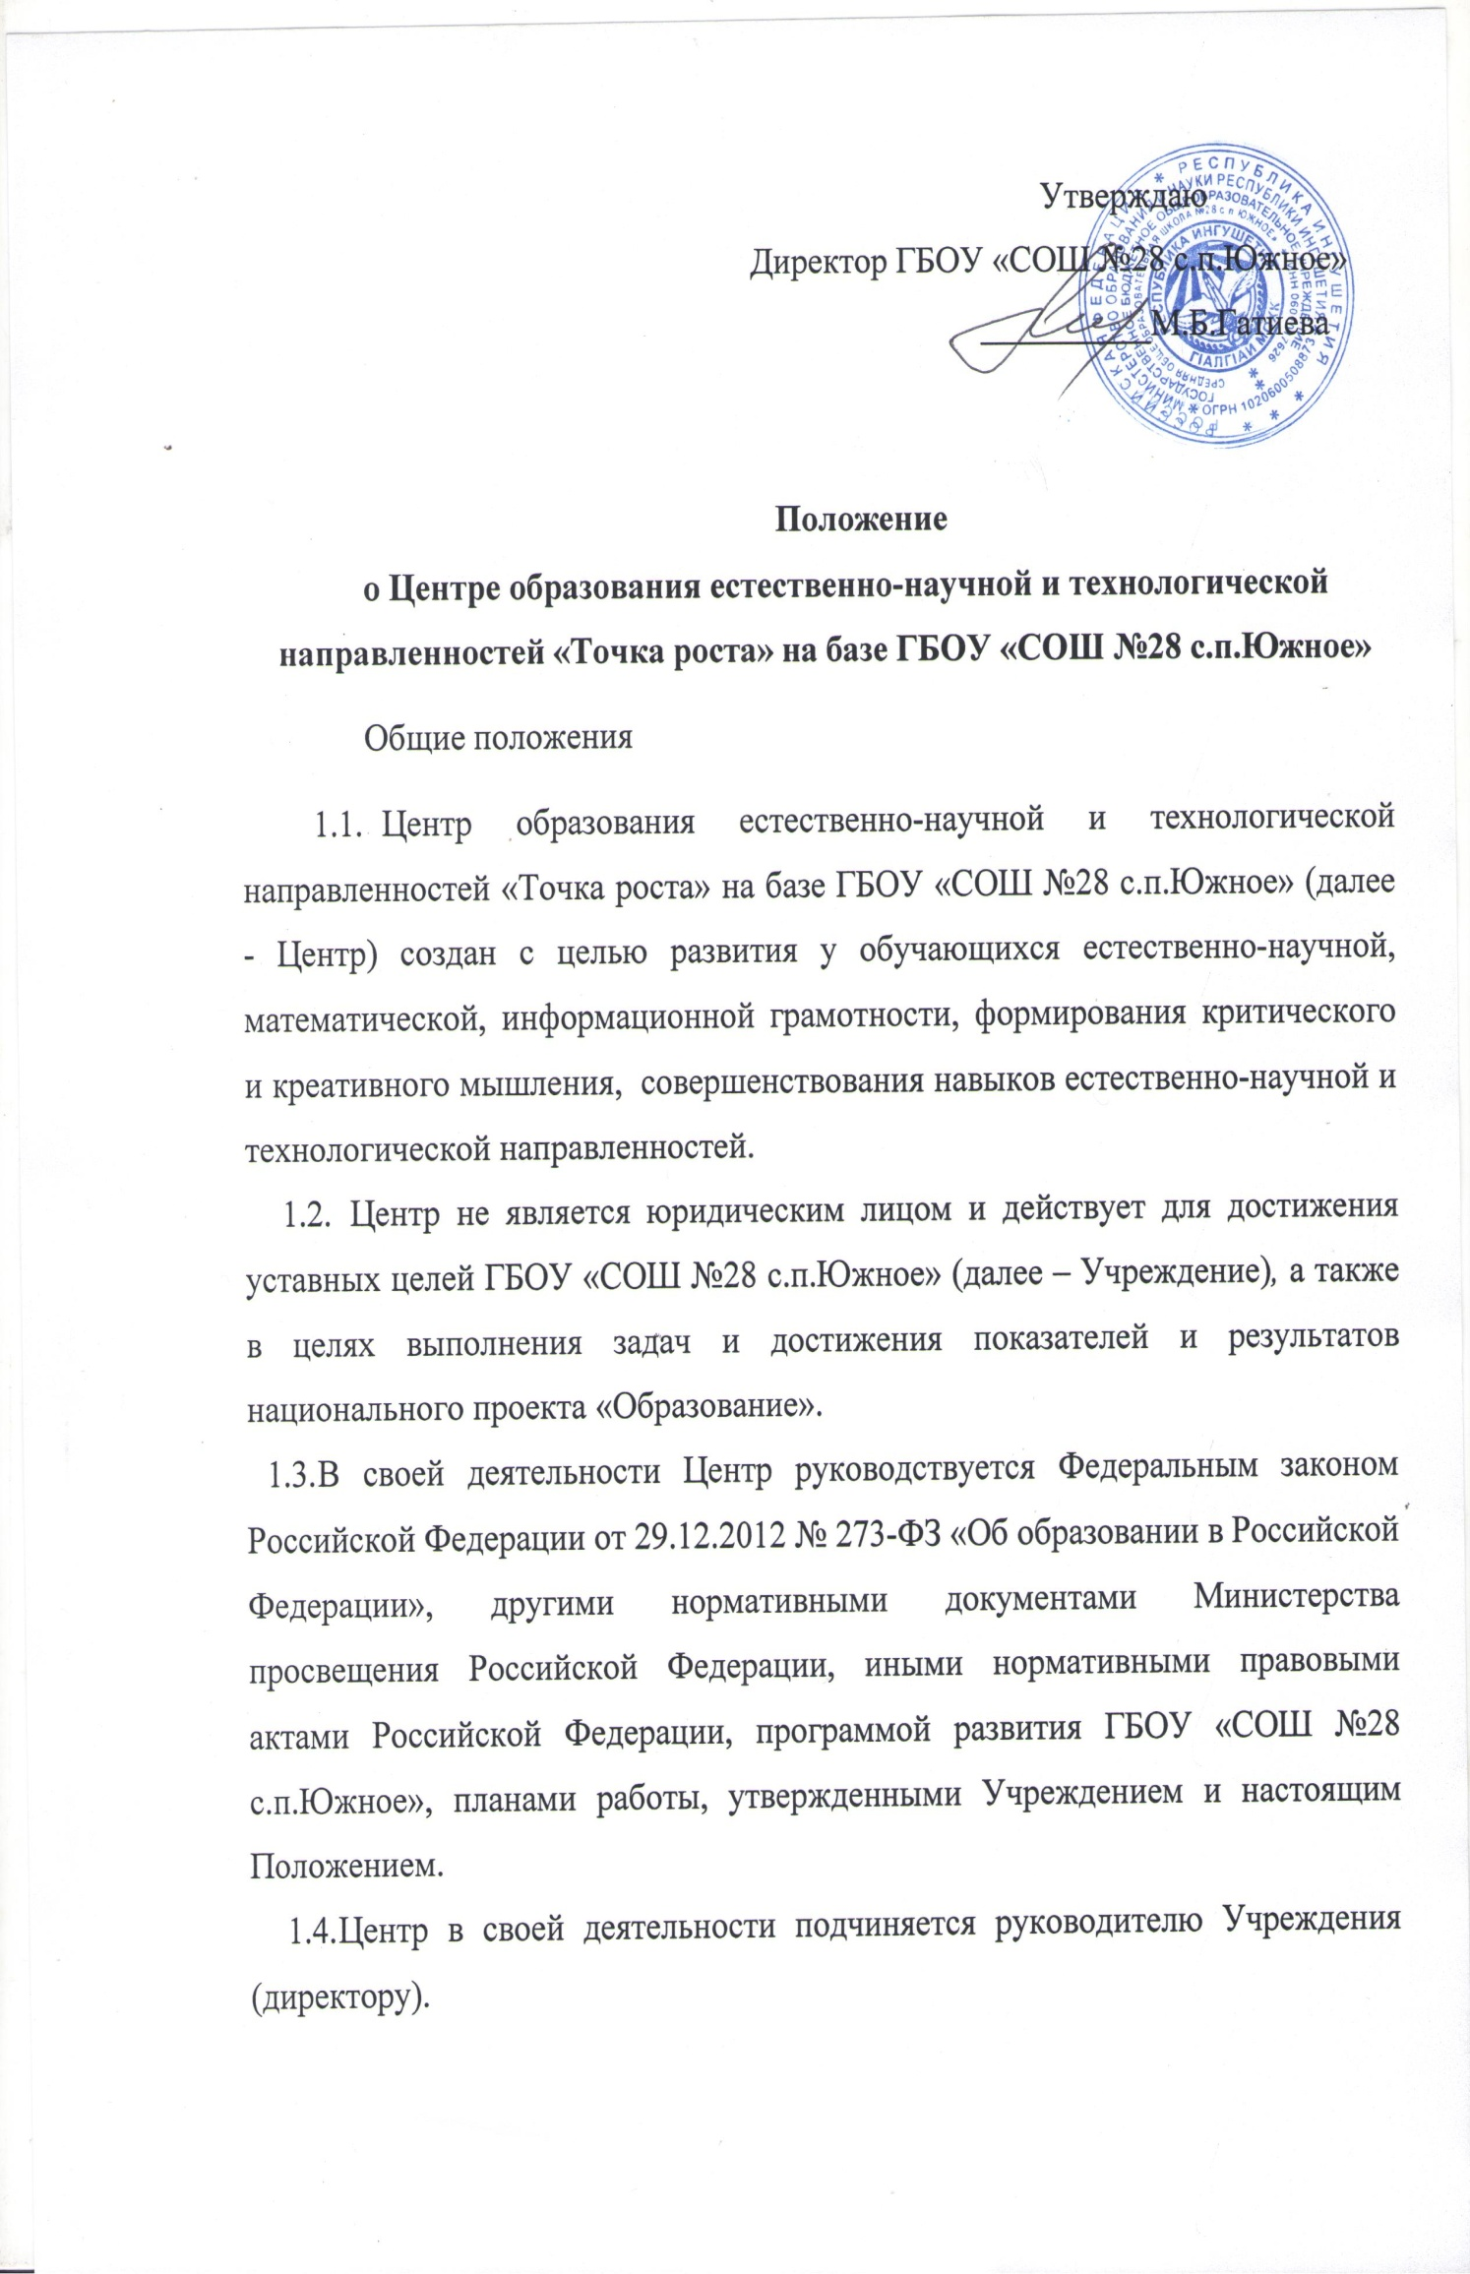

# Цели, задачи, функции деятельности Центра

2.1 Основной целью деятельности Центра является совершенствование условий для повышения качества образования, расширения возможностей обучающихся в освоении учебных предметов естественно-научной и технологической направленностей, программ дополнительного образования естественно-научной и технической направленностей, а также для практической отработки учебного материала по учебным предметам «Физика», «Химия»,«Биология».

2.2. Задачами Центра являются:

2.2.1 реализация основных общеобразовательных программ по учебным предметам естественно-научной и технологической направленностей, в том числе в рамках внеурочной деятельности обучающихся;

* + 1. разработка и реализация разноуровневых дополнительных общеобразовательных программ естественно-научной и технической направленностей, а также иных программ, в том числе в каникулярный период;
    2. вовлечение обучающихся и педагогических работников в проектную деятельность;
    3. организация внеучебной деятельности в каникулярный период, разработка и реализация соответствующих образовательных программ, в том числе для лагерей, организованных образовательными организациями в каникулярный период;
    4. повышение профессионального мастерства педагогических работников Центра, реализующих основные и дополнительные общеобразовательные программы.
  1. Центр для достижения цели и выполнения задач вправе взаимодействовать с:
* различными образовательными организациями в форме сетевого взаимодействия;
* с иными образовательными организациями, на базе которых созданы центры «Точка роста»;
* с федеральным оператором, осуществляющим функции по информационному, методическому и организационно-техническому сопровождению мероприятий по созданию и функционированию центров «Точка роста», в том числе по вопросам повышения квалификации педагогических работников;
* обучающимися и родителями (законными представителями) обучающихся, в том числе с применением дистанционных образовательных технологий.

# Порядок управления Центром «Точка роста»

* 1. Руководитель Учреждения издает локальный нормативный акт о назначении руководителя Центра (куратора, ответственного за функционирование и развитие), а также о создании Центра и утверждении Положение о деятельности Центра.
  2. Руководителем Центра может быть назначен сотрудник Учреждения из числа руководящих и педагогических работников.
  3. Руководитель Центра обязан:
     1. осуществлять оперативное руководство Центром;
     2. представлять интересы Центра по доверенности в муниципальных, государственных органах региона, организациях для реализации целей и задач Центра;
     3. отчитываться перед Руководителем Учреждения о результатах работы Центра;
     4. выполнять иные обязанности, предусмотренные законодательством, уставом Учреждения, должностной инструкцией и настоящим Положением.
  4. Руководитель Центра вправе:
     1. осуществлять расстановку кадров Центра, прием на работу которых осуществляется приказом руководителя Учреждения;
     2. по согласованию с руководителем Учреждения организовывать учебно- воспитательный процесс в Центре в соответствии с целями и задачами Центра и осуществлять контроль за его реализацией;
     3. осуществлять подготовку обучающихся к участию в конкурсах, олимпиадах, конференциях и иных мероприятиях по профилю направлений деятельности Центра;
     4. по согласованию с руководителем Учреждения осуществлять организацию и проведение мероприятий по профилю направлений деятельности Центра;
     5. осуществлять иные права, относящиеся к деятельности Центра и не противоречащие целям и видам деятельности образовательной организации, а также законодательству Российской Федерации.